Базовое медицинское
обследование „Basis Check“

За пять часов невозможно выздороветь – но остаться здоровым.
Обследование „Basis Check“ – это ряд профилактических исследований, в рамках которых проверяются все важные функции организма и его органов. Оно проводится за один день в целях ваявления имеющихся патологий или предупреждения их возникновения. „Basis Check“ включает в себя широкий перечень диагностических процедур, дополняется и корректируется с учетом возрастного критерия, медицинкой истории и индивидуальных пожеланий клиента. По окончании обследований выдаются сопутствующие рекомендации по уходу за здоровьем.
В клинике Нюрнберг было создано частное отделение „Медицина Плюс”, которoе отличается особено благоприятной обстановкой и повышенным комфортом. Вы будете находиться в отделении „Медицина Плюс” и ходить на отдельные исследования в разные корпуса больницы, не покидая при этом здания.

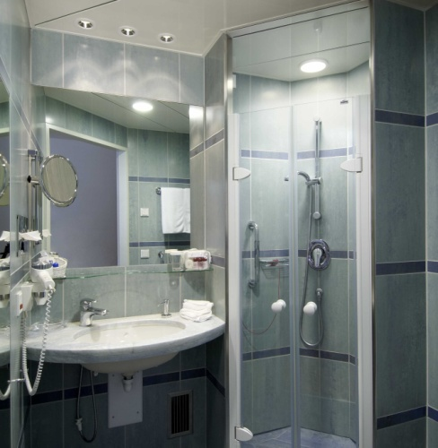
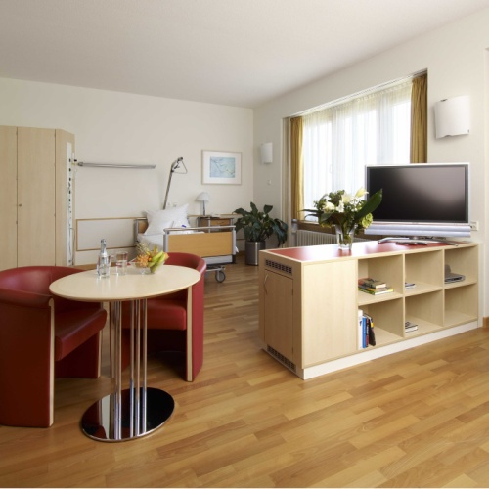
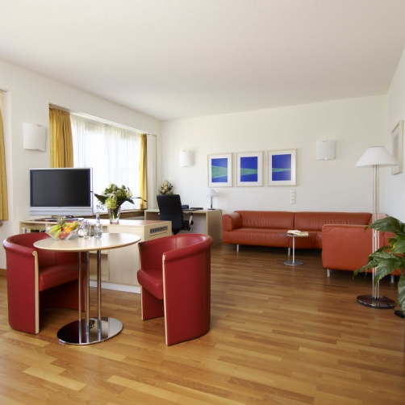
Также Вам будет предоставлен профессиональный переводчик, котороый превосходно владеет медицинскими терминами и прекрасно ориентируется в стенах клиники Нюрнберг, в состав которой входят 42 отделения, институтов и специализированных центров.
Кроме того, переводчик поможет Вам сориентироваться в Нюрнберге, составить туристическую программу и.т.д.
Обследование „Basis Check“ можно совместить как и с деловой так и с туристической поездкой в Германию и, в частности, в Нюрнберг – город с великой историей и обилием достопримечательностей.

В клинике Нюрнберг более 6 000 человек работают для того, чтобы пациенты получили всё необходимое для выздоровления. Ежегодно в клинике более 100 000 пациентов проходят стационарное лечение, и еще около 90 000 получают квалифицированную амбулаторную помощь. Ежедневно здесь проходят лечение до 3 000 человек со всего мира.

Программа „Basis Check“
- Разговор с врачом-терапевтом с дальнейшим уточнением анамнеза:
- Bремя возникновения симптомов, течение болезни, текущее самочувствие,
сопутствующие заболевания,(формирование доп. программы обследования)
- Физический осмотр
- Прослушивание стетоскопом (аускультация), пальпация разных участков тела,
осмотр кожного покрова, измерение основных физиологических параметров
(артериального давления, температуры, роста, веса)
- Развернутый анализ крови
- Клинический / общий анализ крови
- Уровень сахара в крови + гликированный гемоглобин
- Липиды крови: холестерин общий; холестерин ЛПНП и ЛПВП, триглицериды
- Показатели активности печени, желчного пузыря, поджелудочной железы:
ГГТ (гамма-глютамилтранспептидаза), АсАТ (аспартатаминотрансфераза),
АлАТ (аланинаминотрансфераза), ЛДГ (лактат дегидрогеназа), холинэстераза,
билирубин
- Почечный комплекс: креатинин, мочевина, мочевая кислота, СКФ (скорость клубочковой фильтрации)
- Показатели щитовидной железы: тиреостимулирующий гормон (ТТГ), T3, T4
- Электролиты / показатели обмена веществ:
калий, натрий, кальций, магний, железо, хлорид, щелочная фосфатаза
- Показатели поджелудочной железы и белкового обмена: липаза, общий белок
- Показатели свёртываемости крови: АЧТВ (Quick), PTT
- У мужчин: онкомаркер „простатоспецифический антиген“ (ПСА)
- Лабораторные анализы мочи
- Уровень рН, лейкоциты, белок, глюкоза, кетоновые тела, гемоглобин,
удельный вес, эритроциты, бактерии
- Исследование абдоминальных органов (брюшная полость)
- УЗИ: печень, желчный пузырь, поджелудочная железа, селезёнка, почки, брюшная артерия
- Исследование щитовидной железы
- УЗИ
- Исследование сосудов
- УЗИ сонных артерий включая цветной доплер
- Исследование сердца
- ЭКГ в состоянии покоя, ЭКГ с нагрузкой (велоэргометрия),
УЗИ сердца включая цветной доплер
- Исследование легких
- Спирометрия (функция легких)
- Заключительный разговор с врачом и обсуждение результатов обследований
Программа „Basis Check“ длится 1 день. При необходимости могут быть добавлены дополнительные исследования.

Расписание „Basis Check“
08:00 Обследование легких
- Спирометрия (функция легких)
08:20 Сбор крови и мочи
08:30 Разговор с врачом-терапевтом, анамнез, физический осмотр
09:00 Ультразвуковые исследования (УЗИ и УЗДГ)
- Органы брюшной полости, щитовидная железа, сонные артерии, сердце
11:00 Исследование сердца
- ЭКГ в состоянии покоя, ЭКГ с нагрузкой (велоэргометрия)
12:30 Заключительная беседа
Вполне может быть, что помимо „Basis Check“, который планировалось пройти изначально, докторпорекомендует пройти и другие обследования, если в этом возникнет необходимость.
При определенных жалобах или желании пациента также есть возможность заранее добавитьжелаемые исследования.
Специалисты „Klinikum Nurnberg“ выработали специальные программы „Basis Check plus“.
„Basis Check plus“ – это стандартный „Basis Check“ с дополнительными исследованиями.

Basis Check plus:
- „для курильщиков“
  - компьютерная томография (КТ) легких
- „профилактика желудочно-кишечных заболеваний“
- Онкомаркеры желудочно-кишечного тракта (CEA и CA 19-9)
- Колоноскопия* – эндоскопическое исследование / осмотр толстой и прямой кишки
- гастроскопия* (ЭГДС) – эндоскопическое исследование /
осмотр пищевода, полости желудка и двенадцатиперстной кишки
- „Гинекология“
- маммография
- маммасонография
- консультация у гинеколога
- „сердечно-сосудистая система“
- xолтеровское суточное мониторирование ЭКГ и АД (артериальное давление)
Кроме того можно дополнительно записаться на консультацию к различным специалистам:
- Офтальмолог*
- Пульмонолог (специалист по легким)
- Уролог
- Гинеколог
- Лор
- Дерматолог
- и др.

* Данные процедуры требуют особенной подготовки.
Более подробную информацию Вы получите при регистрации наместе или в ходе Вашего запроса.

